[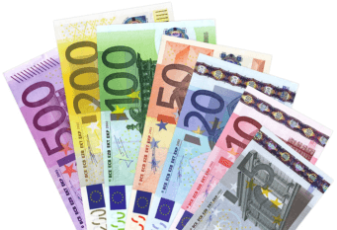](https://www.google.at/url?sa=i&rct=j&q=&esrc=s&source=images&cd=&cad=rja&uact=8&ved=2ahUKEwjt9K6mhJ_fAhVI6RoKHZYnD3gQjRx6BAgBEAU&url=https%3A%2F%2Fwww.geldfritz.com%2F&psig=AOvVaw2KWRGo68OBvTi-nkNahpBQ&ust=1544867011890517) =[](https://www.google.at/url?sa=i&rct=j&q=&esrc=s&source=images&cd=&cad=rja&uact=8&ved=2ahUKEwjt9K6mhJ_fAhVI6RoKHZYnD3gQjRx6BAgBEAU&url=https%3A%2F%2Fwww.geldfritz.com%2F&psig=AOvVaw2KWRGo68OBvTi-nkNahpBQ&ust=1544867011890517) Ich habe **so viel Geld wie** du. [](https://www.google.at/url?sa=i&rct=j&q=&esrc=s&source=images&cd=&cad=rja&uact=8&ved=2ahUKEwjt9K6mhJ_fAhVI6RoKHZYnD3gQjRx6BAgBEAU&url=https%3A%2F%2Fwww.geldfritz.com%2F&psig=AOvVaw2KWRGo68OBvTi-nkNahpBQ&ust=1544867011890517) [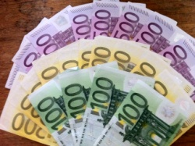](https://www.google.at/url?sa=i&rct=j&q=&esrc=s&source=images&cd=&cad=rja&uact=8&ved=2ahUKEwjH3uLNhJ_fAhURzIUKHX7yB1kQjRx6BAgBEAU&url=https%3A%2F%2Fwww.giga.de%2Funternehmen%2Ffacebook-inc%2Ftipps%2Ffacebook-geld-verdienen-im-sozialen-netzwerk%2F&psig=AOvVaw2KWRGo68OBvTi-nkNahpBQ&ust=1544867011890517) Du hast **mehr Geld als** ich.

Die unregelmäßige Steigerung des Adjektives

du

ich

[](https://www.google.at/url?sa=i&rct=j&q=&esrc=s&source=images&cd=&cad=rja&uact=8&ved=2ahUKEwj-6IDxhJ_fAhWRzoUKHTteAUgQjRx6BAgBEAU&url=https%3A%2F%2Fwww.roland-hamm.com%2Fdie-3-einzigen-wege-geld-zu-verdienen%2F&psig=AOvVaw2KWRGo68OBvTi-nkNahpBQ&ust=1544867011890517) Er hat **am meisten** Geld.

er

[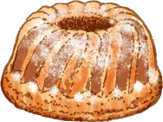](http://www.google.at/url?sa=i&rct=j&q=&esrc=s&source=images&cd=&cad=rja&uact=8&ved=2ahUKEwjjzs2Shp_fAhVRUhoKHSRcCxkQjRx6BAgBEAU&url=http%3A%2F%2Fwww.montis-abenteuer.de%2Fgartenraetsel%2F&psig=AOvVaw07NU7RhK4WBz7SBjt1BFQ4&ust=1544867519254672) = [](https://www.google.at/url?sa=i&rct=j&q=&esrc=s&source=images&cd=&cad=rja&uact=8&ved=2ahUKEwiulvjHhp_fAhVRQBoKHR0cAAAQjRx6BAgBEAU&url=https%3A%2F%2Fwww.uihere.com%2Ffree-cliparts%2Fbirthday-cake-chocolate-cake-torte-birthday-cake-png-clip-art-image-1237654&psig=AOvVaw1mTRXEPPRZVNLibyNSW4DX&ust=1544867599276471) Ich mag Kuchen **so gern wie** Torte.

ich

[](https://www.google.at/url?sa=i&rct=j&q=&esrc=s&source=images&cd=&cad=rja&uact=8&ved=2ahUKEwjKndqOh5_fAhXyxoUKHVaUB4EQjRx6BAgBEAU&url=https%3A%2F%2Fes.kisspng.com%2Fkisspng-41ibfx%2F&psig=AOvVaw2BFyiX4ctzNaDteDtJrCC2&ust=1544867772024624) [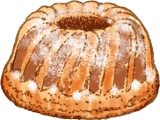](http://www.google.at/url?sa=i&rct=j&q=&esrc=s&source=images&cd=&cad=rja&uact=8&ved=2ahUKEwjjzs2Shp_fAhVRUhoKHSRcCxkQjRx6BAgBEAU&url=http%3A%2F%2Fwww.montis-abenteuer.de%2Fgartenraetsel%2F&psig=AOvVaw07NU7RhK4WBz7SBjt1BFQ4&ust=1544867519254672) Du magst Eiscreme **lieber als** Kuchen.

du

[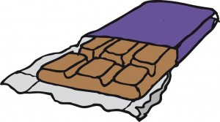](https://www.google.at/url?sa=i&rct=j&q=&esrc=s&source=images&cd=&cad=rja&uact=8&ved=2ahUKEwiOwrPZh5_fAhUI1BoKHeH3AOUQjRx6BAgBEAU&url=https%3A%2F%2Fclipartstation.com%2Ftafel-schokolade-clipart-1%2F&psig=AOvVaw2DXyn8px5-0_dROLkvfS4Z&ust=1544867938617512) Er mag **am liebsten** Schokolade.

er

[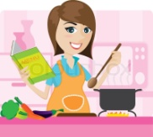](https://www.google.at/url?sa=i&rct=j&q=&esrc=s&source=images&cd=&cad=rja&uact=8&ved=&url=https%3A%2F%2Fwww.colourbox.de%2Fvektor%2Fcartoon-hausfrau-in-kuche-kochen-vektor-9992331&psig=AOvVaw3k3hpn2QmyVNeYx-TA4Iwm&ust=1544868094207860) = [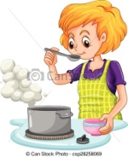](https://www.google.at/url?sa=i&rct=j&q=&esrc=s&source=images&cd=&cad=rja&uact=8&ved=2ahUKEwig_NjGiJ_fAhVIaBoKHQ4qDJ0QjRx6BAgBEAU&url=https%3A%2F%2Fwww.canstockphoto.ch%2Fkochen-28258069.html&psig=AOvVaw3k3hpn2QmyVNeYx-TA4Iwm&ust=1544868094207860) Ich kann **so gut kochen wie** meine Schwester.

[](https://www.google.at/url?sa=i&rct=j&q=&esrc=s&source=images&cd=&cad=rja&uact=8&ved=&url=https%3A%2F%2Fwww.colourbox.de%2Fvektor%2Fcartoon-hausfrau-in-kuche-kochen-vektor-9992331&psig=AOvVaw3k3hpn2QmyVNeYx-TA4Iwm&ust=1544868094207860) [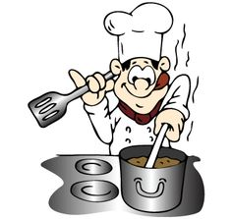](https://www.google.at/url?sa=i&rct=j&q=&esrc=s&source=images&cd=&cad=rja&uact=8&ved=2ahUKEwji54KFiZ_fAhUPCxoKHdz-BsoQjRx6BAgBEAU&url=https%3A%2F%2Fwww.pinterest.com%2Fellenoffermanns%2Fkoch-k%25C3%25BCche-applikation%2F&psig=AOvVaw3k3hpn2QmyVNeYx-TA4Iwm&ust=1544868094207860) Ich kann **besser kochen als** mein Bruder.

[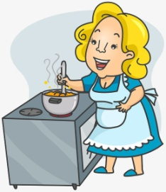](https://www.google.at/url?sa=i&rct=j&q=&esrc=s&source=images&cd=&cad=rja&uact=8&ved=2ahUKEwjK1LCniZ_fAhUL6RoKHfuUDRwQjRx6BAgBEAU&url=https%3A%2F%2Fes.pngtree.com%2Ffreepng%2Fcook-mama_3355436.html&psig=AOvVaw3k3hpn2QmyVNeYx-TA4Iwm&ust=1544868094207860) Meine Mutter kann **am besten** kochen.

1. viel , mehr , am meisten

Ich brauche …………………… Mehl für eine Torte.

Ich brauche …………… Mehl für einen Kuchen ………………. für eine Torte.

Ich brauche …………………………………. Mehl für Brot.

Für A-0 muss ich …………………………lernen.

Für A-2 muss ich ……………………………lernen ……………… für A-0.

Für B-1 muss ich …………………………………………. lernen.

1. gern, lieber, am liebsten

Mein Sohn isst ………………………………. Pizza.

Meine Tochter isst ……………………………….. Nudeln ………….. Pizza.

Ich esse …………… ………………………………… Fleisch.

Ich gehe …………………………… im Park spazieren.

Ich gehe …………………………. im Park spazieren, …………… auf der Straße.

Ich gehe ………… …………………………… in Wien spazieren.

1. gut, besser, am besten

Mein Bruder kann ……………………….. Deutsch sprechen.

Meine Schwester kann …………… Deutsch sprechen ………… mein Bruder.

Ich kann …………… …………………………….. Deutsch sprechen.

Du kannst ………………………….. Fußball spielen.

Sie kann ………………………….. Radfahren …………….. Fußball spielen.

Ich kann ………… ……………………….. schwimmen.

1. hoch, höher, am höchsten

Das Haus ist …………………………………………..

Der Turm ist …………………………… ……………… das Haus.

Der Berg ist …………… ………………………………. .

[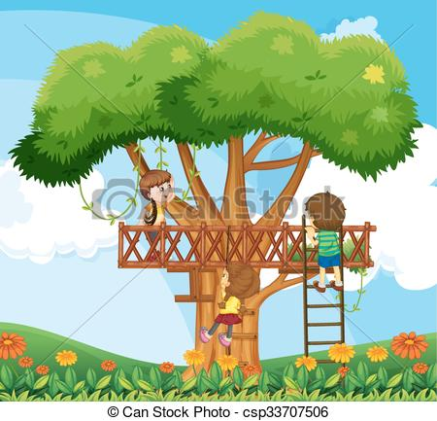](https://www.canstockphoto.fr/escalade-enfants-arbre-jardin-haut-33707506.html)

Anna klettert ……………………………………….. .

Max klettert ……………………. ………………. Anna.

Kurt klettert ………….. ……………………………….. .